TECHNIKA kl. VI A C E F 4 maj 2020

Temat: ETYKIETY NA ŻYWNOŚCI

- Przypomnienie najważniejszych zasad żywienia.

- Obowiązek podawania przez producentów żywności najważniejszych danych o artykułach spożywczych na etykietach, opakowaniach.

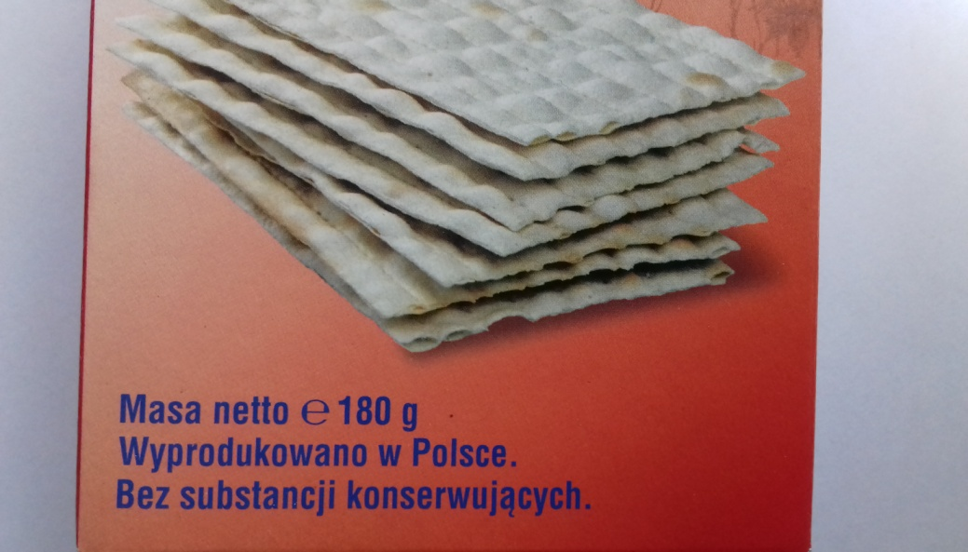

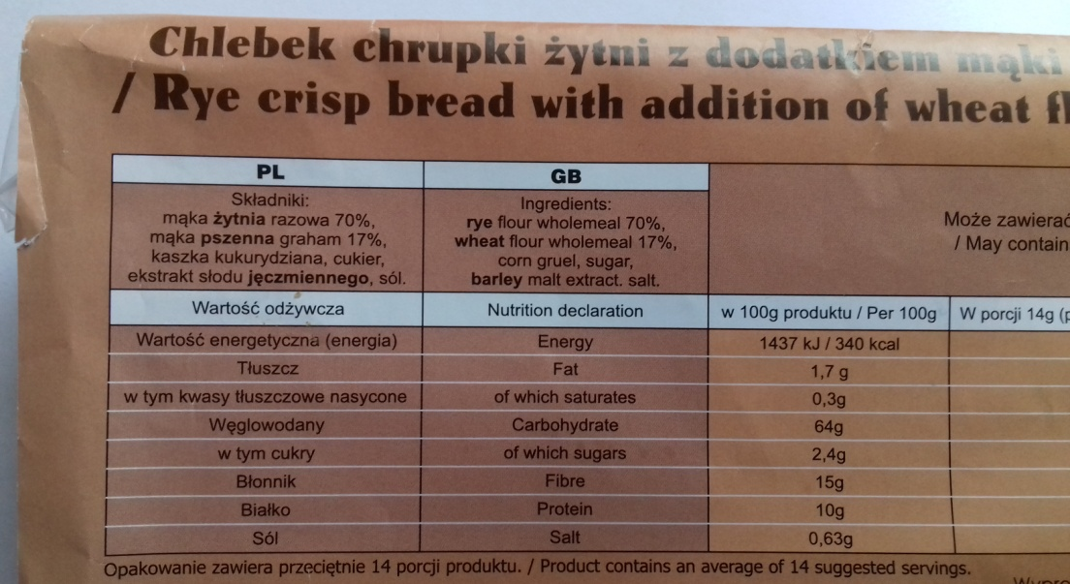

  - Porównanie składników na wybranych produktach.

a) sok owocowy – napój owocowy gazowany.
b) masło – margaryna
c) jogurt naturalny – jogurt owocowy
d) woda niegazowana – woda gazowana

  - Próby ukrycia składu żywności przez nieuczciwych producentów lub handlowców.

  - Drukowanie zbyt małych napisów na etykietach.

  - Zdrowe potrawy.

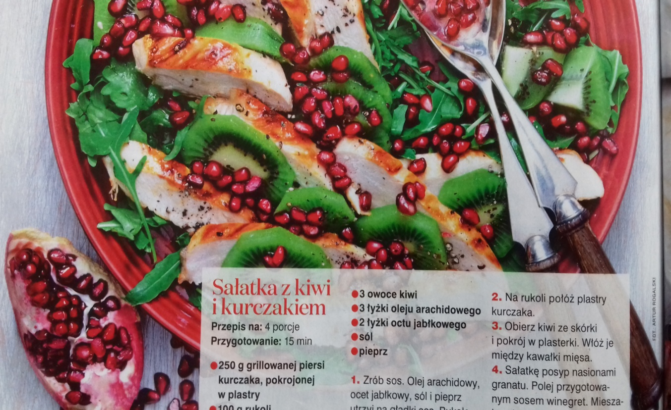

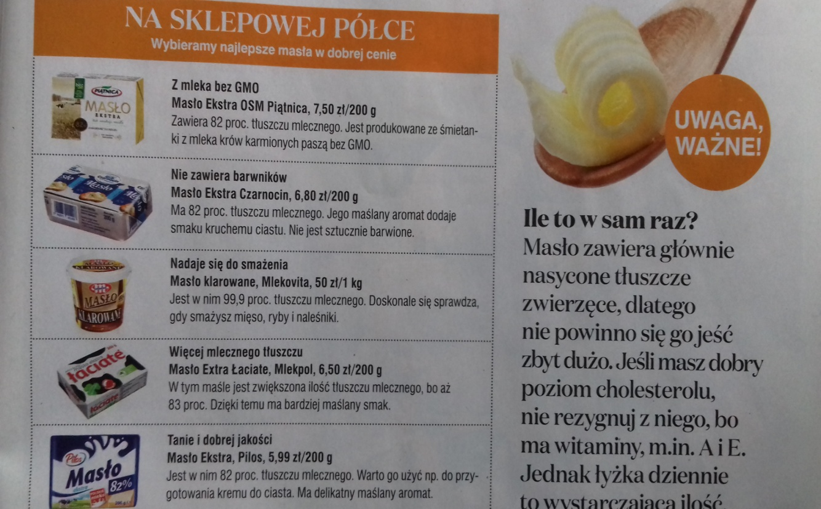

Zadanie domowe

Przygotuj min 2 opakowania po różnych produktach żywnościowych celem dokonania analizy składu. W terminie późniejszym przyniesiesz je do szkoły.
Przypominam, każdą lekcje analizujemy przy użyciu treści umieszczonej w zakładce ,,lekcje zdalne”, korzystamy z podręcznika, czytając ze zrozumieniem aby zapamiętać najważniejsze treści, które będą służyły nam przez całe życie. Możemy indywidualnie korzystać ze wsparcia nauczyciela przez pocztę elektroniczną : jerzyn933@gmail.com

Technika 4.05 2020 Jerzy Nowak

